事業所名
会場
1回あたりの平均利用人数
待機者数
人気・おすすめプログラム
【様式11】
【内容・利用者の反応等】

【内容・利用者の反応等】

事業所名 | 長崎市役所
会場 | 〇〇センター
1回あたりの平均利用人数 | 〇〇人
待機者数 | 〇人
人気・おすすめプログラム
【様式11記載例】
その日その時！振付合唱♪
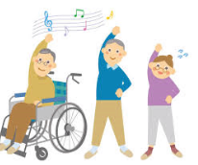  参考写真等あれば、  添付をお願いします。 | 【内容・利用者の反応等】  季節の歌に合わせて、その情景から思い描く振付をみんなで考えます。提案された振り付けの中で、ストレッチ出来そうな部分は職員が助言をしながら1曲（１フレーズ）の振付を作りあげ、その振付を思い出しながら、みんなで歌を歌います。  利用者から提案のあった振付だが、いざ歌を歌うと、記憶をたどりながら、間違ったり、忘れたり、と笑いながら、「次はこれ！」と確認し合う様子が見られ、レクレーションと認知機能に働きかけるプログラムとなっている。

都道府県ビンゴゲーム
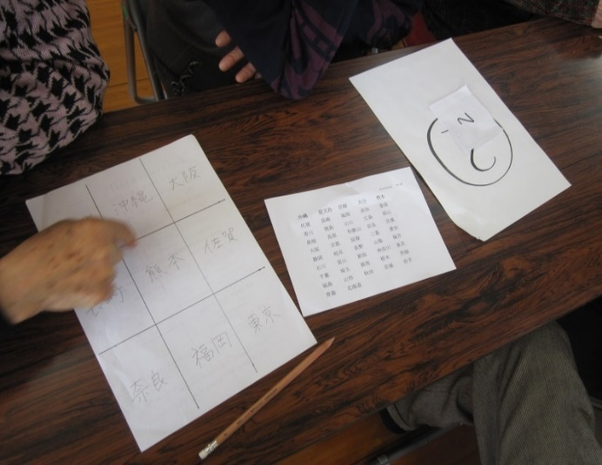  参考写真等あれば、  添付をお願いします。 | 【内容・利用者の反応等】  1枚の紙に9つのマスを作り、思いつく都道府県名を入れます。司会者がくじで引いた都道府県を読み上げ、ビンゴゲームを行います。  初めて実施した際は、近隣県や主要都市名の記載が多くありましたが、繰り返し実施することにより都道府県を思いだし、様々な地名を思い出し記載できる方が増えています。  ビンゴになった際など、その地での思い出話を話してもらったり、司会者から情報提供を行うことで、運動が苦手な方も楽しく参加することができます。
紹介するプログラムは1つでも、複数枚になっても構いません。

